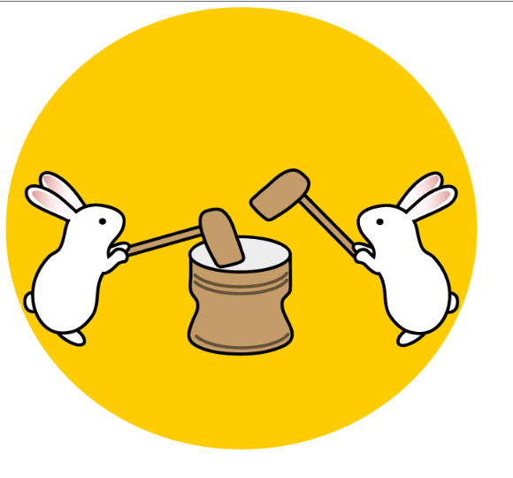
第６学年だより 令和元年８月２９日
９月号
宇都宮市立岡本小学校

夏休みが終わり，学校に活気が戻ってきました。また全員の元気な顔を見ることができて，とてもうれしく思います。まだまだ暑い日が続きますので，熱中症の予防に十分気を配り，子供たちが精一杯活動できるよう支援していきます。また，学期末を迎えますので，学習面でのまとめもしっかりやっていきたいと考えております。1学期後半もあとわずかですが，どうぞよろしくお願いします。
学 習 予 定


8/31 | 土 | PTA親子奉仕活動6:30~
2 | 月 | いじめゼロ強調月間 読み聞かせ6-2
4 | 水 | 学校園あいさつ運動 登校指導 なかよし班活動会食
5 | 木 | 委員会活動
9 | 月 | 短縮日課4時間 13：00下校
11 | 水 | 授業参観・学級懇談会
12 | 木 | SC来校
13 | 金 | 避難訓練
16 | 月 | 敬老の日
18 | 水 | 児童集会③
19 | 木 | クラブ活動⑤
20 | 金 | 朝の読み聞かせ 委員会２年
23 | 月 | 秋分の日
24 | 火 | 宮っ子学力ステップアップシート第３回
25 | 水 | 朝会（表彰）（業間）  地域協議会3校時授業参観
26 | 木 | クラブ活動⑥
【国語】いま始まる新しいいま
資料を生かして呼びかけよう
【社会】３人の武将と天下統一
江戸幕府と政治の安定
【算数】比例と反比例
【理科】水よう液の性質
【音楽】曲想を味わおう
詩と音楽を味わおう
【図工】おどる光, 遊ぶかげ
はさみと紙のハーモニー
【家庭】楽しくソーイング
【体育】マット運動
ベースボール型
【道徳】エンロザ村のかまど
修学旅行の夜
ばかじゃん
ピアノの音が…
【総合】鎌倉を調べよう
【外国語】I like my town.
お知らせ・お願い
＜修学旅行事前説明について１１日（水）学年懇談会 ６－１教室＞
１０月の修学旅行に向け，現在，子どもたちは鎌倉の町について一生懸命調べています。自分なりのテーマをもち，充実した修学旅行になるよう指導しているところです。学年懇談会にて，準備等についての事前説明を行いますので，万障繰り合わせの上，ぜひ御参加くださいますようお願いします。

＜スマートフォン等の使用について＞
７月に行われた個人懇談では，お忙しい中御来校いただきありがとうございました。その中で気になったのは，お子さんのスマホ等の使用状況についてです。生活習慣の乱れや睡眠不足といった健康や学習に対する影響，無料通話アプリなどでの悪口や仲間はずれ，SNSやネットで知り合った人による性犯罪被害など，スマホの使用により生じるトラブルが全国各地で後を絶ちません。今一度御家庭の中でスマホ使用のルールを見直してみてください。（スマートフォン・タブレット・携帯ゲーム機等）

